ĐẠI HỌC KINH TẾ - ĐẠI HỌC ĐÀ NẴNG
-------oo0oo-------

Báo cáo môn học
“PHÂN TÍCH HOẠT ĐỘNG MARKETING CỦA
THƯƠNG HIỆU THỜI TRANG CANIFA”

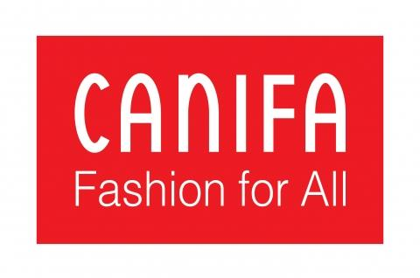

Học phần: MKT2001_44K08.1
Giáo viên hướng dẫn: Chu Mỹ Giang
Nhóm thực hiện: B.O.B:
Phan Thuỳ Dung
Trần Thị Nga
Hoàng Thị Nga
Lê Thị Ý Quy
Nguyễn Thị Xuân Thuỷ

Mục lục
I. Tổng quan về CANIFA: 4
I.1. Lịch sử hình thành và phát triển 4
I.2. Sứ mệnh và viễn cảnh 5
a) Sứ mệnh: 5
b) Viễn cảnh: 5
c) Ý nghĩa tên thương hiệu 5
I.3. Sản phẩm công ty 6
II. Phân tích môi trường Marketing 7
II.1. Môi trường vi mô 7
a) Sản phẩm: 7
b) Giá cả: 7
c) Phân phối: 7
d) Truyền thông: 8
e) Đối thủ cạnh tranh: 9
f) Công chúng: 9
g) Nhà cung cấp 9
h) Các trung gian tiếp thị: 9
II.2. Môi trường vĩ mô: 9
a) Môi trường nhân khẩu học: 9
b) Môi trường kinh tế: 10
c) Môi trường tự nhiên: 11
d) Môi trường công nghệ: 11
e) Môi trường chính trị: 11
f) Môi trường văn hoá: 11
II.3. Mô hình SWOT 11
a) Kết hợp SO 12
b) Kết hợp ST 12
c) Kết hợp WO 12
d) Kết hợp WT 12
III. Chiến lược Marketing cho sản phẩm của CANIFA 13
III.1. Thị trường mục tiêu: 13
a) Theo mùa: 13
b) Theo giới tính: 13
c) Theo lứa tuổi: 13
d) Theo nghề nghiệp 14
III.2. Định vị và khác biệt 14
a) Chiến lược cạnh tranh: 14
b) Chiến lược phát triển thương hiệu: 15
IV. Chính sách 4P của CANIFA 15
IV.1. Chính sách sản phẩm 15
a) Tái định vị thương hiệu 15
b) Tái định vị hình ảnh 16
c) Tái định vị sản phẩm 16
IV.2. Chính sách giá 18
1) Mô hình định giá Canifa sử dụng: 18
2) Phương pháp tiếp cận định giá của Canifa 18
3) Quy trình định giá kinh doanh của Canifa 19
4) Các quyết định thích nghi giá: 20
IV.3. Chính sách phân phối của canifa 22
1) Loại hình kênh phân phối 22
2) Số lượng địa điểm 23
3) Mô hình tổ chức phân phối 23
IV.4. Chiến lược truyền thông 23
1) Thông điệp cụ thể 24
2) Những loại hình truyền thông/quảng cáo doanh nghiệp lựa chọn. 24

Tổng quan về CANIFA:
- Canifa là một công ty thiết kế quần áo, phụ kiện và bán lẻ các trang phục thường ngày. Nó là thương hiệu chính trực thuộc Hoàng Dương Textile Group- một nhà thiết kế thời trang lớn tại Việt Nam. Sau đó, Canifa được tách ra làm 3 công ty con vào năm 2017. Tập đoàn này cũng sở hữu thương hiệu đồ lót ONOFF.
- Loại hình công ty: Công ty cổ phần.
- Ngành nghề: Thời trang bán lẻ
- Thành lập: Hà Đông, Hà Nội (1997)
- Người sáng lập: Ông Đoàn Hồng Hải
- Trụ sở chính: GP Invest Building 170 Đê La Thành, Đống Đa, Hà Nội, Việt Nam.
- Nhân vật chủ chốt: Ông Đoàn Hồng Hải (Chủ tịch Hội đồng quản trị).
Bà Đoàn Bích Ngọc (GĐ điều hành)
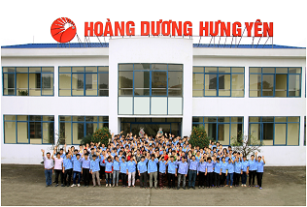
- Doanh thu: 600 tỷ năm 2016.
- Website: canifa.com
- Công ty mẹ: Hoàng Dương Textile Group.

I.1. Lịch sử hình thành và phát triển
- Năm 1998, Canishop – một cơ sở kinh doanh của người Việt thuộc Công ty cổ phần Thương mại và Dịch vụ Hoàng Dương được thành lập ở Cộng hòa Séc với mục tiêu là cung cấp len sợi cho thị trường Đông Âu.
Năm 2000, mô hình kinh doanh của Canishop được đưa về Việt Nam với cái tên mới CANIFA
- Đến năm 2002 công ty đã khánh thành nhà máy sản xuất mới tại khu CN Phố nối A với tổng diện tích 15.000m2, đưa vào sử dụng hơn 1200 máy chuyên dụng các loại với số lượng công nhân trực tiếp và vệ tinh lên tới con số 1000 người.
- Năm 2007, CANIFA bắt đầu hoàn thiện chuỗi khách hàng theo định vị Fashion For All bằng việc chính thức bước chân vào thị trường thời trang dành cho trẻ em từ 2 – 12 tuổi với nhãn hàng Canifa – Kids.
- Mùa đông năm 2014, CANIFA ra mắt bộ sưu tập Len lông cừu Úc. Mặc dù giá cao hơn khoảng 30% so với sản phẩm thông thường, nhưng CANIFA không gặp nhiều khó khăn trong việc tiêu thụ những sản phẩm này
- Tính đến hiện tại, Canifa đã có tổng cộng 110 cửa hàng, đại lý phân phối đặt ở 34 tỉnh thành trên khắp cả nước.

I.2. Sứ mệnh và viễn cảnh

Sứ mệnh:
Yếu tố “thời trang vừa đủ” phù hợp với nhiều đối tượng, ở những độ tuổi, giới tính, cá tính và thu nhập khác nhau “Fashion for all”
Bà Đoàn Bích Ngọc – Giám đốc công ty khẳng định:
“Chúng tôi luôn cố gắng xây dựng không gian mua sắm tiện ích và thú vị. CANIFA mong muốn sẽ mang đến những trải nghiệm thân thiện, tràn ngập hứng khởi và niềm vui”.

Viễn cảnh:
- Người mua thời trang hiện nay không quan tâm nhiều đến giá trị sử dụng mà điều quan trọng hơn nằm ở giá trị cảm xúc. Và chỉ có kênh phân phối trực tiếp mới giúp nhà sản xuất truyền tải được điều này đến với các khách hàng của mình.Phân phối trực tiếp là kênh chủ đạo mà CANIFA lựa chọn ngay từ thời điểm đầu.
- Các yếu tố: không gian, thiết kế, cách sắp đặt, trưng bày và thái độ phục vụ của nhân viên… là những điểm quan trọng nhất quyết định chất lượng của trải nghiệm mua sắm. Đối với một cửa hàng thời trang, thời gian khách hàng ở lại càng lâu thì càng có nhiều cơ hội để bán thêm sản phẩm. Bởi vậy, làm thế nào cho khách hàng cảm thấy thoải mái nhất, ở lại lâu nhất và còn muốn quay trở lại lần sau, cũng như mang theo những khách hàng mới, đó là bài toán đối với bất cứ nhãn hàng thời trang nào.

Ý nghĩa tên thương hiệu
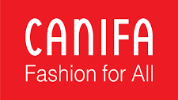
CANIFA = Cani – Family (Cani là kế thừa tên “Canishop” tại Liên Xô cũ) thể hiện định hướng ngay từ khi mới ra đời: Thời trang cho tất cả – Fashion For all.
Nền màu đỏ
Màu đỏ là màu của chiến tranh, quyền lực và sự quyến rũ, dành cho các nhãn hiệu hàng hóa cao cấp. Và đây cũng là màu thu hút sự chú ý của mọi người nhiều nhất, thể hiện sự năng động, tràn đầy năng lượng và tạo ra cảm giác khêu gợi, kích thích trí tò mò. Nó cũng gợi nên sự đam mê, tình yêu và lòng ham muốn, mà không một màu sắc nào khác có thể làm được điều này.
Nền màu trắng
Là màu của sự hoàn hảo, nó gắn liền với ánh sáng mặt trời, là sự khởi đầu mới mẻ và cũng thể hiện cho sự sạch sẽ, gọn gàng. Đây là màu dễ thu được tầm mắt của nhiều người. Do đó màu trắng rất thích hợp đối với các thương hiệu và sản phẩm của trẻ thơ và liên quan đến lĩnh vực chăm sóc sức khỏe.

I.3. Sản phẩm công ty
- Mùa đông với dòng sản phẩm thế mạnh len, sợi truyền thống và áo khoác vải ấm áp.
- Mùa hè với dòng sản phẩm thun, kaki thoáng mát.
- Các sản phẩm cho trẻ em gồm cả hàng len, sợi, cotton cho mùa đông và mùa hè.
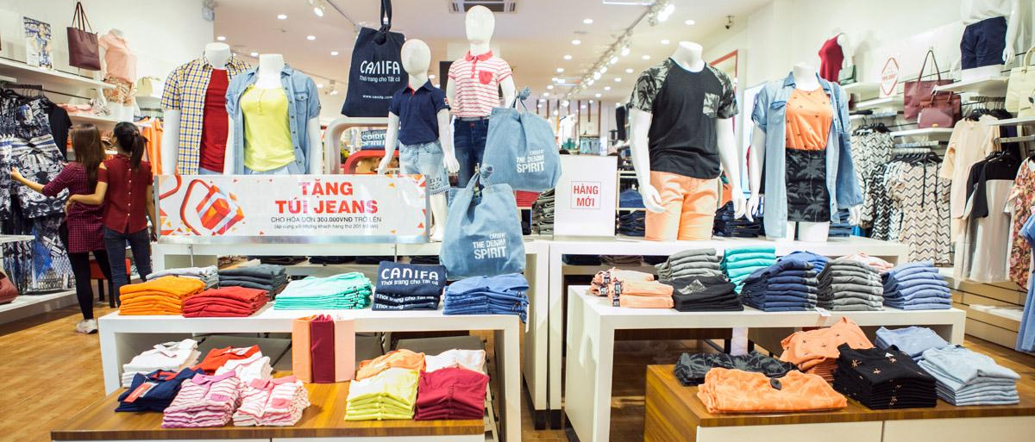

Phân tích môi trường Marketing

II.1. Môi trường vi mô

Sản phẩm:
Các sản phẩm Canifa có độ phủ hầu hết các đối tượng nên mẫu mã và chất liệu sản phẩm luôn đa dạng đáp ứng đầy đủ nhu cầu khác nhau của khách hàng.
- Mùa đông có thế mạnh về len sợ và áo khoác vải
- Mùa hè có sản phẩm thun, kaki thoáng mát
- Sản phẩm chất liệu Jean cho mọi thời điểm
- Các sản phẩm của trẻ em như len, sợi, cotton

Giá cả:
Rất phải chăng, phù hợp cho thị trường Việt Nam

Phân phối:
Có 2 loại hình phân phối trên khắp cả nước:
*Đại lý bán hàng:
- Các cửa hàng thời trang bán lẻ, Đại lý kinh doanh.
- Đội ngũ nhân viên được đào tạo khá bài bản, có kĩ năng tư vấn cho khách hàng
- Hiện nay đã có 30 cửa hàng Canifa trên khắp cả nước ( 22 cửa hàn Canifa, 8 cửa hàng Canifa Kids).
*Bán hàng qua Internet:
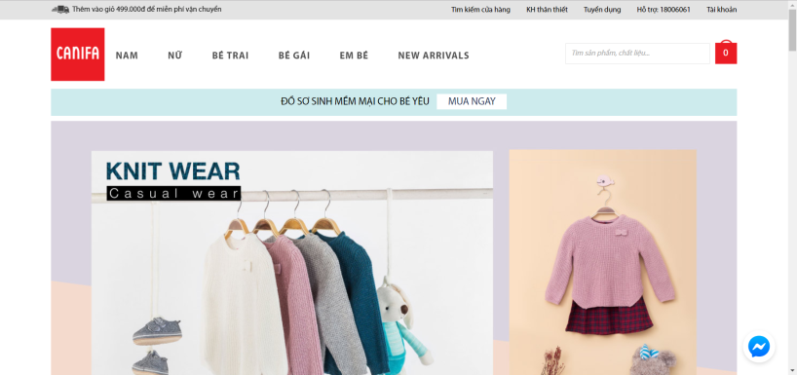
- Các sản phẩm, bộ sưu tập thời trang được giới thiệu thông qua Website trên mạng Internet giúp khách hàng cập nhập nhanh chóng xu hướng thời trang và các sản phẩm mới của Công ty.
- Mở rộng khu vực bán hàng với các khách hàng tiềm ẩn, khách hàng có nhu cầu nhưng không có điều kiện đến mua trực tiếp tại cửa hàng.
- Có dịch vụ vận chuyển và giao hàng tận nơi cho khách hàng với thời gian từ 2 – 4 ngày sau khi đặt hàng taoị Website công ty

Truyền thông:
- Quảng cáo thông qua Mạng xã hội (Facebook, Instagram, ...); chương trình truyền hình (Đồ Rê Mí, Vietnam’next top Idol...); báo đài.
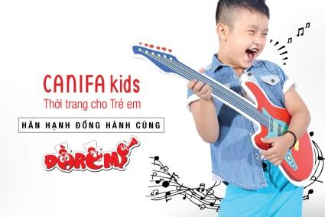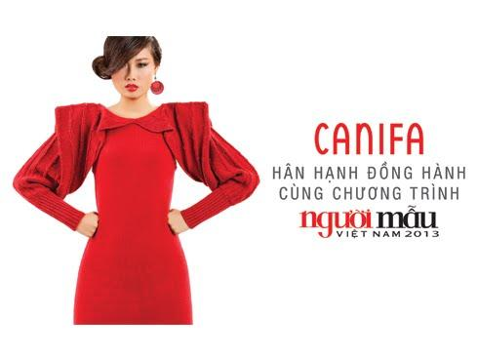

- Thông qua các chương trình từ thiện.
- Áp dụng các chính sách ưu đãi giảm giá:
+ Giảm giá khi mua hàng online
+ Ngày mua hàng trực tuyến cùng Canifa
+ Giảm giá nhân dịp ngày lễ (Tết Nguyên Đán, 14/2, 8/3...)
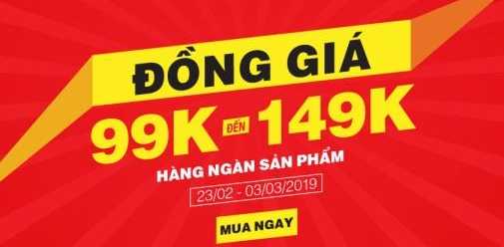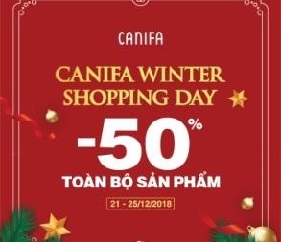

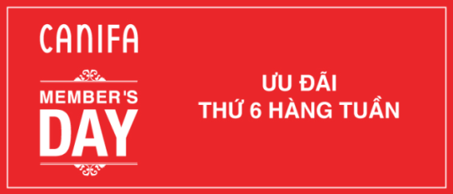
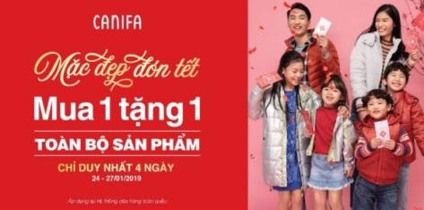

Đối thủ cạnh tranh:
Hiện nay ở Việt Nam có rất nhiều nhãn hàng nổi tiếng như Việt Tiến, Thăng Long, May 10.... và ở nước ngoài có Zara, H&M... nhưng Canifa vẫn được nhiều người tiêu dùng lựa chọn vì chất liệu tốt, bền, khó trầy xước, thoáng mát, dễ chịu

Công chúng:
- Các tổ chức ngân hàng, tín dụng, tài chính
- Công bố tin tức, xuất bản báo chí
- Quan tâm đến thái độ của công chúng đói với sản phẩm

Nhà cung cấp
Công ty Canifa liên kết với nhiều doanh nghiệp uy tín để được cung cấp nhiều tài nguyên tốt: nguyên vật liệu, thiết bị, nhân công, vốn.
Ví dụ:
- Công ty TNHH Thương mại sản xuất Vĩnh Hưng cung cấp chỉ may đo
- Công ty TNHH Thương mại sản xuất Đỉnh Sơn cung cấp các loại phụ liệu may

Các trung gian tiếp thị:
- Người môi giới thương mại
- Các tổ chức, dịch vụ Marketing (Quảng cáo, Truyền thông, Tiếp thị)
- Các đại lý phân phối sản phẩm với người tiêu dùng
- Các tổ chức tài chính tín dụng, ngân hàng công ty tín dụng, công ty bảo hiểm...

II.2. Môi trường vĩ mô:

Môi trường nhân khẩu học:
- Mật độ dân số: tập trung chủ yếu ở các thành phố lớn, dân cư tập trung đông đúc như TP. Hồ Chí Minh, Hà Nội…..vì vậy ban đầu CANIFA được thành lập ở Hà Nội. Dân số hiện tại của Việt Nam là 97.116.282 người vào ngày 01/03/2019 theo số liệu mới nhất từ Liên Hợp Quốc. (Nguồn: https://danso.org/viet-nam/)
- Độ tuổi: Các sản phẩm của CANIFA có độ phủ hầu hết đối tượng với độ dải tuổi từ 2 - 45 tuổi.
- Nghề nghiệp: Canifa là sự lựa chọn của nhiều đối tượng có thu nhập khác nhau. Với mức giá từ 200.000 đến 1 triệu đồng, canifa không định vị ở phân khúc cao cấp mà chọn mức giá phù hợp với số đông.( Báo Doanh nhân online)
- Giới tính: mọi giới tính.
- Tính đến ngày 31 tháng 12 năm 2018, dân số Việt Nam ước tính là 96.963.958 người, tăng 950.346 người so với dân số 96.019.879 người năm trước.
- Nghề nghiệp: CANIFA không định vị ở phân khúc cao cấp mà chọn mức giá phù hợp với số đông. Với mức giá từ 200.000 đến 1 triệu đồng.

Môi trường kinh tế:
- GDP: Theo Tổng cục Thống kê, tổng sản phẩm trong nước (GDP) quý 4 năm 2018 ước tính tăng 7,31% so với cùng kỳ năm trước.
- Sự tăng trưởng cao kéo theo mức gia tăng thu nhập bình quân đầu người tăng.
- CPI: năm 2018 tăng 3,54%, kiểm soát lạm phát thành công.
- Tốc độ tăng trưởng hàng năm (CAGR) của thời trang Việt Nam giai đoạn 2017 - 2022 là 22,5%.( Nghiên cứu của Statistics Portal – một công ty nghiên cứu thị trường của Đức dự báo)
- Cơ cấu chi tiêu: Khảo sát của Nielsen cho thấy rằng, sau khi chi trả cho các phí sinh hoạt thiết yếu, khoảng một trong ba NTD Việt sẵn sàng để chi cho du lịch (38%), mua sắm quần áo mới (36%), các sản phẩm công nghệ mới (31%) , sửa chữa nhà cửa (30%) và các dịch vụ giải trí bên ngoài (29%).
- Xu hướng toàn cầu hoá thúc đẩy mở rộng thị trường thuận lợi cho ngành thời trang.
- Đời sống người tiêu dùng từng bước được cải thiện rõ rệt.
- Tạo điều kiện thuận lợi cho Canifa phát triển
- Thị trường thời trang Việt những năm gần đây trở nên sôi động với sự nở rộ của một loạt thương hiệu thời trang tập trung vào nhiều phân khúc khác nhau như: Thời trang công sở dành cho nữ (Eva de Eva, Elise, Emigo…), thời trang nam (Owen, Phan Nguyễn, Veneto…), thời trang mặc ở nhà (Vera, Romance, Winny…), thời trang cho trẻ em…. Cuộc cạnh tranh này đã tạo sức ép buộc các nhãn hàng phải không ngừng nỗ lực nâng cao chất lượng, điều này đã góp phần xây dựng niềm tin của người tiêu dùng vào các sản phẩm nội địa, đây cũng là một điểm thuận lợi cho một thương hiệu thuần Việt như CANIFA.
- Trong tình hình hội nhập quốc tế ngày càng sâu rộng của nước ta hiện nay, việc thực thi các hiệp định thương mại tự do thế hệ mới tạo điều kiện cho ngành thời trang phát triển.

Môi trường tự nhiên:
- Ô nhiễm môi trường, lãng phí tài nguyên thiên nhiên, thiếu năng lượng cùng với sự gia tăng các nhu cầu về nguồn tài nguyên do thiên nhiên cung cấp.
- Sự thay đổi chi phí nhập khẩu các nguyên liệu của CANIFA.

Môi trường công nghệ:
- Tốc độ thay đổi nhanh chóng của công nghệ: thuận lợi cho việc sản xuất, tăng hiệu quả và năng suất làm việc. Canifa tập trung đầu tư máy móc dài hạn và công nghệ phục vụ cho sản xuất một cách chủ động.
- Nghiên cứu và phát triển của ngành thời trang: được thực hiện chủ yếu ở những quốc gia và vùng lãnh thổ có ngành công nghiệp thời trang phát triển như Mỹ, Ý, Pháp, v.v. Chỉ có một số ít doanh nghiệp may mặc của Việt Nam có thể thực hiện được những khâu này, nhưng đa số cũng chỉ dừng lại ở việc phục vụ thị trường nội địa.
- Quy trình thay đổi công nghệ ngày càng chặt chẽ.

Môi trường chính trị:
- Nước ta đã có một hệ thống pháp luật bảo vệ người tiêu dùng tương đối đầy đủ như xử phạt vi phạm hành chính trong hoạt động thương mại, sản xuất, buôn bán hàng giả, bảo vệ quyền lợi người tiêu dùng.
- Nhà quản trị của một doanh nghiệp như thời trang Canifa muốn phát triển thị trường thì phải nhạy cảm với tình hình địa lí của khu vực, dự báo diễn biến chính trị trên phạm vi quốc gia, khu vực, thể giới để xây dựng chiến lược phù hợp và kịp thời.

Môi trường văn hoá:
- Miền bắc thường lạnh nên chủ yếu chuộng đồ len, đồ dài….

II.3. Mô hình SWOT

Điểm mạnh (Strengths) | Điểm yếu (Weaknesses)
- Kinh nghiệm sản xuất, dây chuyền máy móc hiện đại để phát triển sản phẩm.  - Vị thế của người dẫn đầu thị trường dòng sản phẩm len sợi. | - Nguồn nguyên liệu đầu vào bị phụ thuộc  - Việc quản lý mô hình S.P.A (cửa hàng bán lẻ của nhãn hiệu Canifa) sẽ trở nên khó khăn hơn khi công ty mở rộng quy mô
Cơ hội ( Opportunities) | Thách thức (Threats)
- Khai thác tiềm năng thị trường nội địa lớn  - Tận dụng các kênh mua – bán hàng và kênh truyền thông trực tuyến  - Tập trung phát triển chiến lược sản phẩm phù hợp | - Các đối thủ cạnh tranh cả trong và ngoài nước trong thời kì hội nhập  - Người tiêu dùng ngày càng yêu cầu cao và có nhiều sự lựa chọn

Kết hợp SO
- Mở rộng sản xuất, đầu tư phát triển cơ sở vật chất, công nghệ mới
- Tiến hành những hoạt động quảng cáo, khuyến mãi, quảng bá thương hiệu may mặc Việt Nam đến bạn bè quốc tế
- Tăng cường các kênh phân phối để bao phủ thị trường cả nước.
- Giữ vững và phát triển mối quan hệ đối với lượng khách hàng trung thành.

Kết hợp ST
- Xâm nhập những phân khúc thị trường mới
- Giữ chân KH cũ, tìm kiếm KH tiềm năng, chú trọng quảng cáo

Kết hợp WO
- Tìm kiếm nguồn nguyên liệu đầu vào từ các nguồn cung cấp mới
- Ngành thời trang là ngành đòi hỏi công ty phải luôn thay đổi

Kết hợp WT
- Các đối thủ cạnh tranh của công ty cũng có những quảng cáo hấp dẫn và đánh trúng vào tâm lí người tiêu dùng, làm ảnh hưởng tới thị phần sản phẩm
- Theo sát đối thủ cạnh tranh, tìm hiểu rõ ưu nhược điểm của đối thủ mới và cũ để có phương án đối phó
- Thay đổi thái độ của người không sử dụng sản phẩm của công ty

Chiến lược Marketing cho sản phẩm của CANIFA

III.1. Thị trường mục tiêu:
Thương hiệu CANIFA chủ yếu sản xuất các sản phẩm làm từ len sợi với mẫu mã phong phú và chất lượng cao, những tiêu thức phân khúc chủ yếu mà CANIFA sử dụng là:

Theo mùa:
- Mùa đông: Với những sản phẩm từ chất liệu len, sợi truyền thống, áo khoác vải ấm áp
- Mùa hè: Có các dòng sản phẩm thun, kaki thoáng mát
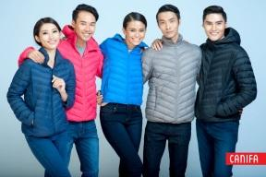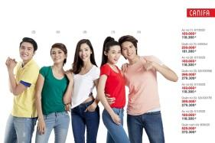

Theo giới tính:
- Nam: Các sản phẩm dành cho nam được thiết kế khoẻ khoắn, thanh lịch, trẻ trung
- Nữ: Các sản phẩm cho nữ được thiết kế độc đáo, đầy nữ tính

Theo lứa tuổi:
- Dòng sản phẩm cho bé từ 3 – 10 tuổi chất liệu cotton, denim, kaki mềm mại, mát mẻ, màu sắc tươi sáng
- Dòng sản phẩm cho khách hàng từ 18 – 35 tuổi
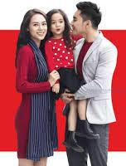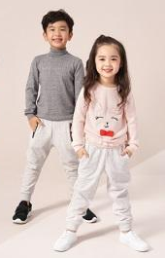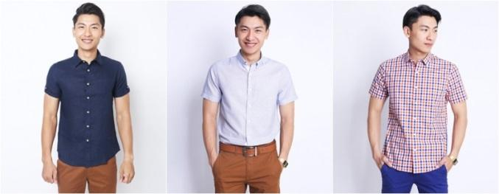

Theo nghề nghiệp
- Chủ yếu tập trung tới khách hàng công sở bằng những sản phẩm thanh lịch, tinh tế, đẳng cấp, không kém phần lịch sự.
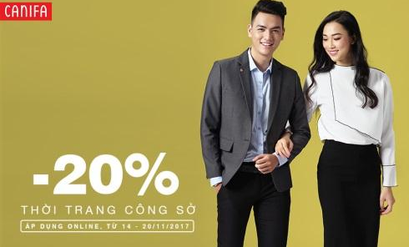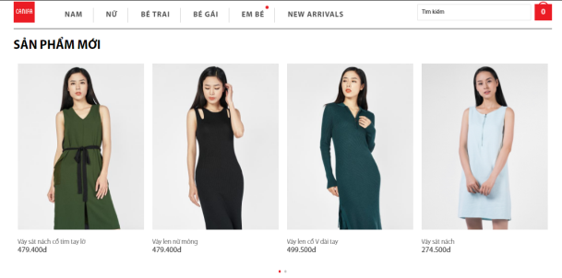
- CANIFA chọn thị trường mục tiêu là marketing phân biệt: Chọn nhiều phân khúc với chiến lược marketing – mix khác nhau.
- Thương hiệu CANIFA đã dần chiếm được cảm tình của người tiêu dùng. Hiện nay quy mô của CANIFA tương đối rộng lớn với chuỗi cửa hàng rộng khắp trong nước. Chuỗi cửa hàng bán lẻ ban đầu chỉ tập trung ở Hà Nội, giờ đã lan rộng ra khắp các tỉnh thành phía Bắc. Với mức tăng từ con số 0% tăng lên 90% tổng sản phẩm của công ty, CANIFA đang dẫn đầu thị trường nội địa sản phẩm len. Kế hoạch tới mà Giám đốc thương hiệu thời trang CANIFA đặt ra là dẫn đầu dòng sản phẩm cotton, với tốc độ tăng trưởng 30-50%/năm.

III.2. Định vị và khác biệt

Chiến lược cạnh tranh:
- Các sản phẩm Canifa có độ phủ hầu hết các đối tượng với dải tuổi từ 2 – 45 tuổi. vì vậy, mẫu mã và chất liệu sản phẩm của Canifa luôn đa dạng có thể đáp ứng các nhu cầu khác nhau từ khách hàng. Bên cạnh đó, các thiết kế của sản phẩm trong thương hiệu này hướng tới sự tiện dụng và bền bĩ hơn theo xu hướng thời trang thay đổi hàng ngày. Các sản phẩm chủ đạo hiên nay:
- Mùa đông với dòng sản phẩm thế mạnh về len sợi và áo khoác vải.
- Mùa hè với dòng sản phẩm thun, kaki thoáng mát hơn.
- Sản phẩm jeans cho mọi thời điểm.
- Các sản phẩm cho trẻ em gồm cả hàng len sợi cotton cho mùa đông và mùa hè
- Canifa thu hút khách hàng bằng các dịch vụ bán hàng qua online cho những khách hàng không có điều kiện mua sắm trực tiếp tại cửa hàng. Dịch vụ giao hàng tận nơi khi khách hàng đặt hàng qua mạng. Dịch vụ tư vấn khách hàng kèm theo những ưu đãi…
- Mức giá của Canifa vừa phải theo mỗi mặt hàng. Canifa thường xuyên diễn ra các đợt khuyến mãi, giảm giá và nhiều quà tặng hấp dẫn thu hút đông đảo khách hàng.

Chiến lược phát triển thương hiệu:
- Canifa đã tiến hành chiến lược tổng thể xây dựng và phát triển thương hiệu sản phẩm; thiết kế và tạo dựng các yếu tố thương hiệu; đăng ký bảo hộ các yếu tố thương hiệu; quảng bá thương hiệu; bảo vệ và phát triển thương hiệu. Thiết kế và tạo dựng các yếu tố thương hiệu: Các yếu tố thương hiệu được sử dụng nhằm mục đích nhận diện và khác biệt hoá giữa các thương hiệu trong cạnh tranh. Các yếu tố cấu thành thương hiệu bao gồm tên gọi thương hiệu, logo biểu trưng biểu tượng, hình tượng, khẩu hiệu, nhạc hiệu, bao bì… Đây là dấu hiệu để mọi người nhận biết thương hiệu từ đó tạo dựng hình ảnh thương hiệu trong tâm trí người tiêu dùng.
- Để chiến lược quảng bá phát triển thương hiệu CANIFA có hiệu quả cao nhất, điều tất yếu là phải bắt đầu bằng việc nghiên cứu tâm lý khách hàng mục tiêu, các phương tiện truyền thông hỗ trợ, chính sách của đối thủ cạnh tranh… Trong đó việc hiểu biết nhận thức thương hiệu của khách hàng là yếu tố tiên quyết. Một số công cụ
quảng bá thương hiệu được các doanh nghiệp quan tâm hiện nay là: Quảng cáo qua các các phương tiên truyền thông, quảng cáo tại điểm bán, các chương trình khuyến mại, marketing qua các sự kiện…
- Canifa tuyển dụng nhân sự có thái độ tốt, có kiến thức về thiết kế và hiểu biết về sản phẩm, tư vấn nhiệt tình cho khách hàng nhằm truyền bá rộng rãi thương hiệu đến với khách hàng hiện tại cũng như khách hàng tiềm năng, mang thương hiệu vươn ra tầm thế giới.

Chính sách 4P của CANIFA

IV.1. Chính sách sản phẩm
Khi sản phẩm hay thương hiệu trở nên phổ biến thì cần phải cải tiến hoặc làm mới để chúng luôn phù hợp với những thay đổi của người tiêu dùng. Hay nói cách khác thì các nhà tiếp thị cần phải tái định vị thương hiệu và sản phẩm để kéo dài vòng đời sản phẩm đang ở giai đoạn chín muồi.

Tái định vị thương hiệu
Khi sản phẩm đạt đến giai đoạn chín muồi thì sẽ có nhiều sản phẩm mới của đối thủ cạnh tranh gia nhập thị trường, sản phẩm hiện tại của CANIFA sẽ tạo cảm giác quá cũ kĩ và lỗi thời trong mắt người tiêu dùng. Chiến lược trong lúc này là làm mới lại hình ảnh sản phẩm. Tái đinh vị có thể tại nên sự hấp dẫn của sản phẩm đối với khách hàng hiện tại cũng như thu hút thêm khách hàng mới.

Tái định vị hình ảnh
Sản phẩm và thị trường vẫn như cũ nhưng CANIFA thay đổi làm mới hình ảnh thương hiệu để tạo sức hút mới cho cả khách hàng với và khách hàng cũ. Cách thức sử dụng là tái thiết kế thương hiệu bao gồm logo, bao bì, vật dụng truyền thông tiếp thị cũng như chuyển tái định vị mới qua các hoạt động truyền thông quảng bá thương hiệu như quảng cáo, tivi, báo đài…

Tái định vị sản phẩm
Thay đổi sản phẩm như tăng thêm các chủng loại sản phẩm mới với nguyên liệu từ vải bò, sợi bông, cotton hoặc là bổ sung các mẫu thiết kế thương xuyên phù hợp và kịp thời hay có thể thực hiện qua việc nâng cấp các tính năng, thêm tính năng hay công dụng mới cho sản phẩm để tạo sự hấp dẫnvới khách hàng. CANIFA tập trung đánh vào chất lượng sản phẩm cho người tiêu dùng, có thể giá cả sản phẩm cao hơn so với đối thủ cạnh tranh nhưng chất lượng cao, mẫu mã phong phú với những thiết kế không quá cầu kì nhưng đẹp mắt. Đáp ứng nhu cầu của khách hàng từ đơn giản đến sang trọng. Sản phẩm của CANIFA ngày càng có chỗ đứng và khẳng định mình hơn khi ngày càng được vươn ra thị trường quốc tế cũng như đứng trên những sàn diễn thời trang lớn. được mọi tầng lớp đón nhận, được giới chuyên gia đánh giá cao như việc góp mặt trong trang phục của chương trình Vietnam Next Top Model…
- Các cấp độ của sản phẩm
- Giá trị cốt lõi: Trả lời cho câu hỏi khách hàng thực sự mua cái gì? Lợi ích thật sự mà khách hàng tìm kiếm từ sản phẩm: áo ấm cho mùa đông, mát mẻ cho mùa hè, năng động, trẻ trung phù hợp cho từng lứa tuổi
- Sản phẩm cụ thể:
+ Nhãn hiệu: Logo của CANIFA là dạng logo chữ, màu trắng trên nền màu đỏ và kết hợp với thông điện fashion for all.
+ Chất liệu:
- Làm nên sản phẩm thương hiệu từ len sợi truyền thống. Bên cạnh các sản phẩm len basic, các sản phẩm len ánh kim của CANIFA đem đến cho các bạn trẻ nhiều sự lựa chọn đa dạng cho phong cách thời trang của mình.
- Ngày 23/10/2013, CANIFA đã coh ra mắt dòng sản phẩm từ long cừu Úc, đánh dấu sự hợp tác với công ty Woolmark, 1 trong những thương hiệu len lớn nhất thế giới.
- Chất liệu len mà CANIFA sử dụng là loại len cao cấp, dễ bảo quản, khó xước. Chất liệu này có ưu điểm giữ nhiệt tốt, mang đến cho bạn cảm giác ấm áp nhưng không gây bức bí khó chịu
- Ngoài chất liệu len thì CANIFA còn chất liệu nỉ êm ái, thấm hút tốt cùng độ co giãn nhất định, tạo cho bạn cảm giác thoải mái, ấm áp khi mặc vào mùa lạnh
+ Thiết kế:
- CANIFA là thương hiệu trời trang ứng dụng với tiêu chí : Thời trang giành cho tất cả”
- Thiết kế đơn giản, lịch sự
- Form áo ôm vừa vặn mang lại vẻ trẻ trung
- Thiết kế len, sợ của CANIFA dễ làm hài lòng người tiêu dùng bởi mẫu trẻ trung, năng động, hợp thời trang cho lứa tuổi 20+
- Từ tháng 6 trước khi bước vào mùa thời trang mới, các nhà thiết kế của CANIFA đã làm việc và nghiên cứu không ngừng nghỉ để cho ra đời những mẫu mã mới, đáp ứng thị hiếu người mua
- Là thương hiệu thời trang Việt Nam duy nhất được cấp quyền hình ảnh bởi nhân vật Looney Tunes từ Narner Bros
+ Tính ứng dụng:
- Với chiếc áo len của CANIFA, bạn có thể mặc kết hợp với nhiều trang phục khác từ công sở, dạo phố, gặp bạn bè.
- Các sản phẩm sử dụng màu gam màu pastel trẻ trung, nữ tính trên chất liệu jean, kaki hoặc sự nhẹ nhàng, tinh tế trên chất liệu len cổ điển
- Ngoài quần áo, CANIFA cung cấp túi xách, giày dép và các phụ kiện thời trang giúp bạn tha hồ lựa chọn và phối cho mình một bộ đồ ưng ý
- Giá trị gia tăng:
+ Có một đội ngũ nhân viên hùng hậu giúp bạn lựa chọn những bộ đồ phù hợp cho bạn và gia đình
+ Sản phẩm có bảo hành, đổi trong vòng 15 ngày nếu như sản phẩm có lỗi
+ Giao hàng tận nơi cho khách hàng

IV.2. Chính sách giá

Mô hình định giá Canifa sử dụng:

Lập kế hoạch giá:
Phân tích và xác định mục tiêu và giá: Thời trang của Canifa là hãng thời trang dành cho nhiều hoàn cảnh sử dụng, từ nam đến nữ, từ người lớn đến trẻ em đa dạng đáp ứng nhu cầu của mọi đối tượng, độ tuổi đặc biệt ngoài các sản phẩm cho các đối tượng khác nhau thì canifa đã có riêng nhãn hiệu Canifa-kids dành cho trẻ em từ 2-12 tuổi. Là thương hiệu may mặc hướng tới thị trường bình dân nên các sản phẩm của Canifa có mức giá trung bình từ 200.000-700.000 đồng/sản phẩm, Canifa không định vị ở phân khúc cao cấp mà chọn mức giá phù hợp với số đông.
Điều chỉnh giá: định vị của Canifa là thời trang dành cho tất cả nên mức giá được điều chỉnh trung bình từ 200.000-700.000 đồng/sản phẩm. Mức giá này thì không khó để 1 người có mức thu nhập trung bình có thể mua được 1 sản phẩm của canifa.

Thực thi giá:
Hiện nay trên thị trường thì giá trung bình cẩu 1 sản phẩm của canifa là 250.000 đồng/sản phẩm.

Phương pháp tiếp cận định giá của Canifa

Định giá dựa trên cơ sở nghiên cứu thị trường:
Thị trường thời trang nước ta hiện nay, gói gọn trong một cuộc cạnh tranh gay cấn giữa nội và ngoại. Trong tư duy người Việt thì ngoại luôn trội hơn nội. Tuy nhiên , các thương hiệu Việt Nam đang tích cực lấy lại thị phần nội địa của mình, canifa là một trong số những thương hiệu đã làm điều đó. Ban đầu, Canifa tập trung chủ yếu cho ra những sản phẩm từ len với những sản phẩm phong phú, đa dạng chứ không nghèo nàn kiểu dáng giống như trước đây. Cùng với đó là một mức giá khác dễ chịu, đáp ứng cả tầng lớp trung lưu trở xuống. Với mô hình theo slogan “ Fashion For All”- “Thời trang cho tất cả”, Canifa bước chân vào thị trường thời trang dành cho trẻ em từ 2-12 tuổi với nhãn hàng Canifa-Kids. Động thái này khiến độ tuổi khách hàng của thương hiệu mở rộng ra luôn từ 2-45 tuổi.

Định giá dựa trên người mua:
Ngày càng có nhiều công ty định giá dựa trên cảm nhận của sản phẩm. Khách hàng tìm đến Canifa không chỉ về phong cách làm việc chuyên nghiệp, chất lượng sản phẩm tốt mà còn mua được sản phẩm với gái cả phù hợp với chất lượng. Từ đó, khách hàng trung thành với thương hiệu và tiếp tục sử dụng sản phẩm.

Định giá dựa vào cạnh tranh:
Định giá một số đối thủ cạnh tranh của Canifa:
- Elise là hãng thời trang khá nổi tiếng trên thị trường Việt Nam, tuy nhiên sản phẩm kém đa dạng so với canifa. Hơn nữa giá của Elise đắt hơn so với Canifa, sản phẩm của Elise có giá từ 700.000-800.000 trở lên.
- VIETTIEN cũng là một trong những thương hiệu nổi tiếng được nhiều người tin dùng. Tuy nhiên, lại chỉ tập trung vào quần áo công sở nên sản phẩm kém đa dạng. Giá của sản phẩm cảu VIETTIEN ngang tầm CANIFA tuy nhiên vì mẫu mã đa dạng nên Canifa vẫn có ưu thế hơn.

Quy trình định giá kinh doanh của Canifa
- Bước 1: Lựa chọn mục tiêu định gía
Canifa với slogan là “ Fashion For All”- “Thời trang cho tất cả”, phù hợp với nhiều độ tuổi, mọi giới tính, cá tính và thu nhập. Vì vậy nên đa số các sản phẩm cảu Canifa được định giá ở mức tầm trung 200.000-700.000 đồng/sản phẩm
- Bước 2: Xác định lượng nhu cầu:
Mỗi mức giá sẽ dẫn đến một mức cầu khác nhau: giá càng cao thì cầu càng thấp.
Yếu tố thời trang vừa đủ là chìa khoá giúp cho thương hiệu này dễ dàng trở thành lựa chọn của nhiều đối tượng, ở những độ tuổi, giới tính, cá tính và thu nhập khác nhau. Vì thế độ nhạy cảm về giá không ảnh hưởng đến lượng nhu cầu của thương hiệu Canifa.
- Bước 3: Ước tính chi phí:
Canifa là một hãng thời trang may mặc Việt Nam nên công thức này được áp dụng rất rõ ràng.
Chi phí cố định ở đây là chi phí nhà xưởng, máy móc trang thiết bị, nhân công.
Chí phí thay đổi ở đây là nguồn nguyên liệu của canifa được nhập một phần từ nước ngoài để về sản xuất sản phẩm. Do nhập ngoại nên giá thành vật tư thường biến đổi mạnh ảnh hưởng đến giá thành sản xuất theo từng giai đoạn khác nhau phụ thuộc vào giá nhập liệu.
Từ 2 chi phí trên hãng mới cộng lại để tinh ra chi phí sản xuất rồi từ đó định giá sản phẩm.
- Bước 4: Phân tích chi phí, giá và sản phẩm của đối thủ cạnh tranh
Các đối thủ cạnh tranh như Zara, H&M đã đáp ứng được lượng nhu cầu lớn của khách hàng.Bên cạnh đó, giá của 2 thương hiệu này cũng khá phong phú và đáp ứng đươc nhiều mức thu nhập khác nhau. Ngoài ra, hàng thời trang nhập từ Trung Quốc cũng là một đối thủ đáng gờm, mẫu mã sản phẩm đa dạng, bắt mắt mà giá cả thì thấp hơn của Canifa.
Từ đó, Canifa chuyển mình bằng cách mở rộng tập khách hàng bằng cách lấn sang thị trường quần áo trẻ em…

- Bước 5: Chọn phương pháp định giá:
Dựa trên lượng cầu của khách hàng, hàm chi phí và giá cả của các đối thủ cạnh tranh, phương pháp mà Canifa chọn để định giá là định giá dựa theo giá trị cảm nhận.
Với thiết kế và chất liệu sản phẩm có tính ứng dụng cao, dễ sử dụng, đáp ứng nhu cầu cơ bản cảu tất cả mọi người. Canifa đã quảng bá thương hiệu của mình và tạo độ tin cậy với khách hàng để từ đó dễ dàng định giá sản phẩm hơn.
- Bước 6: Chọn giá cuối cùng:
Canifa chọn mức giá tầm trung dao động từ 200.000-1.600.000 đồng cho các dòng sản phẩm của doanh nghiệp. Mức giá này đã đáp ứng được nhiều đối tượng khách hàng với các mức thu nhập khác nhau.

Các quyết định thích nghi giá:

Chủ động thay đổi giá:
Chiến lược giá bán linh hoạt tại mọi thời điểm, có thể thay đổi giá sản phảm của mình phù hợp với tính thời kỳ, từng yêu cầu, có thể dựa vào mốt, vào nhu cầu cũng như vào thời điểm kinh tế, thu nhập khách hàng hay theo mùa…
Một trong những chiến thuật định giá khác của Canifa là chiết khấu. Từ đó có thể bản hết số hàng tồn kho hoặc chiết khấu cho khách hàng mua nhiều. Bằng cách bán một lúc nhiều sẩn phẩm hơn, có thể thu được nhiều lợi nhuận hơn vì chi phí thấp hơn.
Ví dụ: Canifa thường chiết khấu trong những dịp đặc biệt như Noel, Tết, Ngày nhà giáo…

Phản ứng của người tiêu dùng và đối thủ:
Khách hàng có xu hướng mua nhiều hơn khi có khuyến mãi hoặc kèm theo quà tặng, giảm giá. Khách hàng thường có nhu cầu mua vào dịp lễ, tết…
Ví dụ:
+ Sau các dịp lễ tết: 8-3, 14-2, Tết Nguyên Đán… Canifa đều áp dụng những chương trình giảm giá từ 30%-70% cho các sản phẩm, hoặc chương trình khuyến mãi mua 3 sản phẩm chỉ tính tiền 2 sản phẩm có giá trị cao nhất.

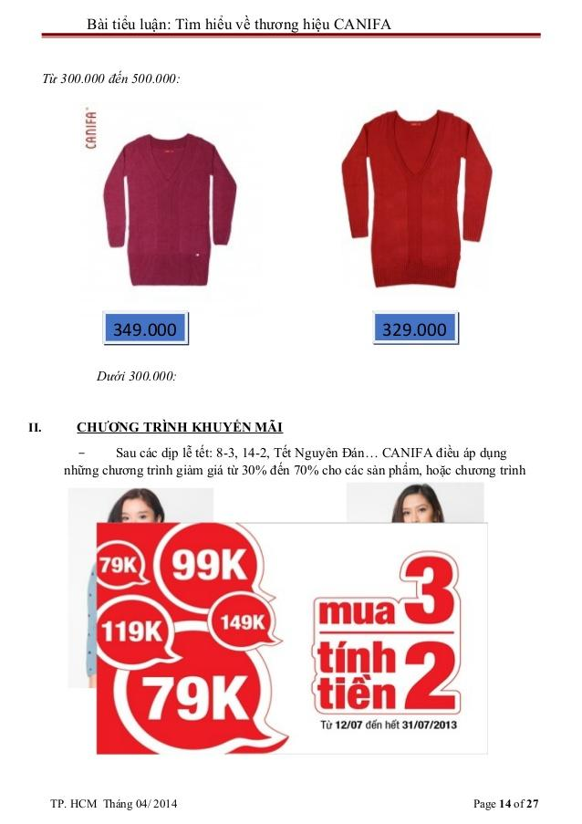
+ Giảm giá khi mua hàng online:
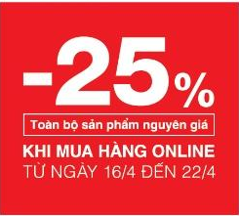
+ Quốc tế phụ nữ 8/3:
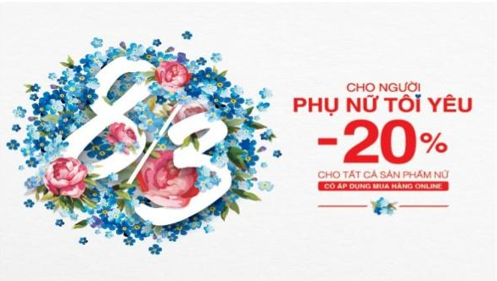

Đối phó với việc các đối thủ thay đổi giá:
Giá thành sản phẩm của Canifa đôi khi có cao hơn các đối thủ như Owen, Việt tiến… nhưng dòng sản phẩm của Canifa vẫn luôn được người tiêu dùng bình chọn vì nó tạo nên từ chất len bền, bóng tốt, khó trầy xước, thoáng mát, dễ chịu, kiểu dáng đa dạng phong phú. Bên cạnh đó Canifa có rất nhiều chương trình khuyến mãi thu hút tập khách hàng tham gia nhiều hơn. Vì vậy người tiêu dùng thường ưa chuộng sản phẩm của Canifa hơn.

IV.3. Chính sách phân phối của canifa

Loại hình kênh phân phối

Đại lí bán hàng:
- Các của hàng thời trang bán lẻ, đại lí kinh doanh, các cá nhân có nhu cầu bán sản phẩm CANIFA tại cửa hàng của mình.
- Trực tiếp bán sản phẩm cho khác hàng tại cửa hàng .
- Đa dạng về mẫu mã, size cỡ.
- Đội ngũ nhân viên bán hàng có đào tạo và có kỹ năng tư vấn khách hàng.
- Hiện nay, hệ thống đại lý đã lên đến 100 cửa hàng (nhiều cửa hàng CANIFA và cửa hàng CANIFA KIDS) tập trung chủ yếu ở khu vực miền Bắc, TP Hồ Chí Minh và các đại lý tại các tỉnh trên toàn quốc.

Bán hàng qua internet:
- Giới thiệu các dòng sản phẩm, bộ sưu tập thời trang CANIFA qua webside trên mạng internet giúp khách hàng cập nhật một cách nhanh chóng về xu hướng thời trang và các sản phẩm của công ty.
- Mở rộng khu vực bán hàng với khách hàng tiềm ẩn, khách hàng có nhu cầu sử dụng sản phẩm nhưng không có điều kiện mua sắm trực tiếp tại cửa hàng.
- Kết hợp với dịch vụ vận chuyển và giao hàng tận nơi cho khách hàng với thời gian từ 2 đến 4 ngày sau khi đặt hàng tại Webside của CANIFA.
- Khách hàng có thể mua hàng online của CANIFA thông qua các trang rao vặt, qua email hay qua hình thức chat trên Yahoo và Skype.

Số lượng địa điểm
- Hiện nay, hệ thống đại lý đã lên đến gần 100 cửa hàng (cửa hàng CANIFA và cửa hàng CANIFA KIDS) tập trung ở khu vực miền Bắc, TP Hồ Chí Minh và cửa hàng tại các tỉnh trên toàn quốc
- Năm 2013, CANIFA mở hàng ở vị trí đắc địa ở Hà Nội. Đến năm 2014 Canifa quyết định mở rộng cơ sỡ tại tp Hồ Chí Minh và nhiều đại lý khác tại các tỉnh trên toàn nước.

Mô hình tổ chức phân phối
Hệ thống cửa hàng Canifa Flagship
- Chuỗi cửa hàng bán lẻ các mặt hàng thời trang của Canifa với mạng lưới gần 30 cửa hàng tại khu vực phía Bắc.
- Các cửa hàng đều có quy mô lớn và thường được đặt tại những giao lô lớn.
- Tập trung đội ngũ nhân viên lớn nhất trên toàn hệ thống.
- Không gian trưng bày sản phẩm khoa học và đẹp mắt, đa dạng mẫu mã, dễ dàng lựa chọn sản phẩm.
- Flagship thường có mặt bằng rộng lớn hơn hẳn các cửa hàng trong cùng hệ thống. Bên cạnh việc bán hàng, vai trò quan trọng hơn của Flagship chính là thể hiện sức mạnh, cá tính thương hiệu qua trưng bày sản phẩm, hiệu ứng âm thanh, ánh sang, kiến trúc nội, ngoại thất…
- Thiết kế mang tính thẩm mỹ cao nhưng vẫn đảm bảo sự gần gũi, than thiện với mọi khách hàng.

IV.4. Chiến lược truyền thông

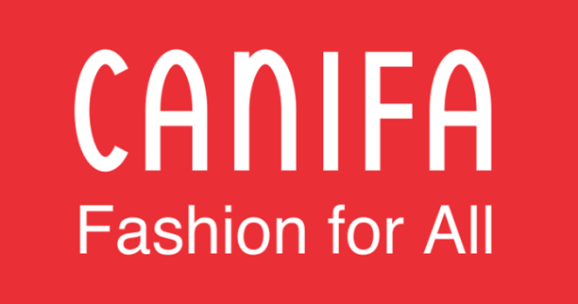
Thông điệp cụ thể

- Với thông điệp “Fashion of all” - Thời trang cho tất cả: Yếu tố thời trang vừa đủ dành cho mọi người dù ở độ tuổi, giới tính, cá tính và thu nhập nào điều có thể chọn sản phẩm của thương hiệu này. CANIFA là thương hiệu thời trang ứng dụng dành cho tất cả mọi người. Các sản phẩm CANIFA đều được sản xuất từ những nguyên liệu tốt và được thiết kế phù hợp với vóc dáng, thị hiếu của số đông người dân Việt Nam.
- Khởi đầu kinh doanh từ sản xuất và ký gởi các sản phẩm len sợi trong 5 năm đầu tiên, đến nay, bên cạnh các sản phẩm chủ lực, CANIFA không ngừng đa dạng hóa các dòng sản phẩm để đem đến cho khách hàng nhiều sự lựa chọn đúng với tiêu chí “Fashion for All”.

Những loại hình truyền thông/quảng cáo doanh nghiệp lựa chọn.

Tài trợ các chương trình có sự quan tâm lớn của công chúng.
Báo chí, internet, ti vi là những phương tiện truyền thông không thể thiếu ở các chương trình Project Runway Việt nam, Đồ Rê Mí, Việt Nam next top model, nhảy cùng Bi Bi, … Nhờ vậy, một phần lớn công chúng được biết đến nhãn hiệu CANIFA.
CANIFA tài trợ cho chương trình Vietnam’s Next Top Model
Hai năm liên tiếp đồng hành cùng Vietnam’s Next Top Model, Canifa đã trở thành một thương hiệu thân quen đối với tất cả các thí sinh người mẫu
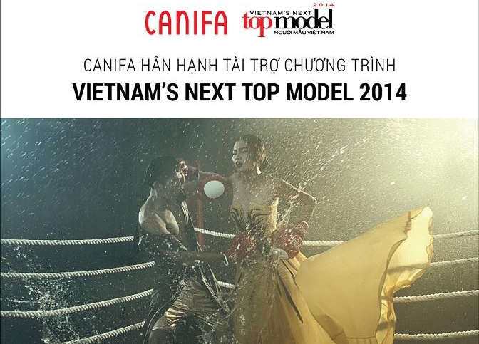
CANIFA tài trợ cho cuộc thi Project Runway Việt Nam
Mong muốn tìm kiếm, phát hiện và bồi dưỡng những nhân tố mới cho ngành công nghiệp thời trang trong nước, cả 2 mùa giải 2013, 2014, 2015, 2016 CANIFA đều đồng hành cùng chương trình nhà thiết kế thời trang Việt Nam-Project Runway Viet Nam. Đặc biệt trong 2 năm liên tục: 2013, 2014 CANIFA đều là nhà tài trợ chính cho chương trình. Với giải thưởng tiền mặt 300 triệu đồng cùng cơ hội gia nhập đội ngũ thiết kế CANIFA.
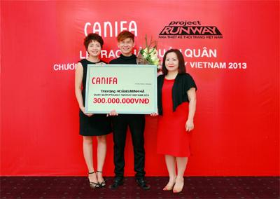

Hoàng Minh Hà – quán quân Project Runway Việt Nam 2013 nhận giải thưởng 300 triệu đồng đã gia nhập đội ngũ thiết kế thời trang của nhà tài trợ CANIFA., trích nguồn từ: internet.

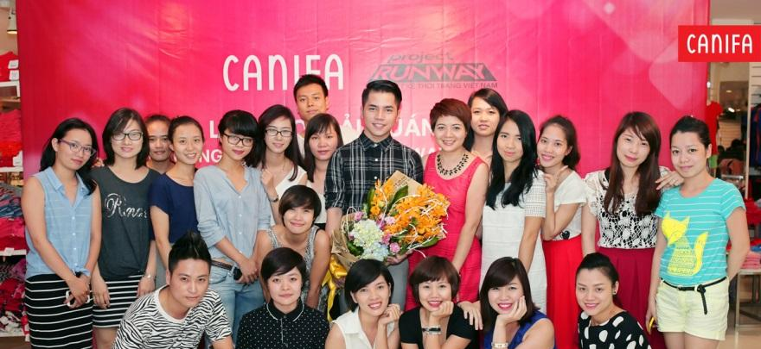
Lý Giám Tiền - quán quân Project Runway Việt Nam 2014 nhận giải thưởng 300 triệu đồng đã gia nhập đội ngũ thiết kế thời trang của nhà tài trợ CANIFA., trích nguồn từ: internet.

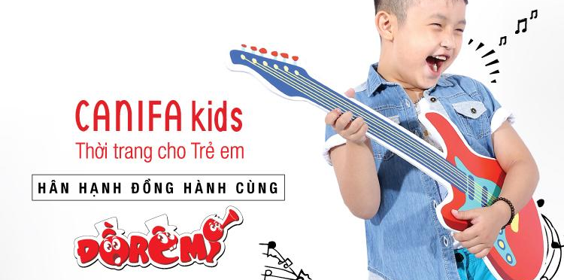
CANIFA KIDS tài trợ cho chương trình Đồ Rê Mí.

Năm 2012, 2013, 2014, 2015 nhãn hiệu thời trang CANIFA KIDs tham gia với vai trò là nhà tài trợ trang phục chính thức cho các bạn nhỏ tham gia chương trình Đồ Rê Mí. Theo vậy, thương hiệu CANIFA KIDs sẽ sát cánh cùng với Đồ Rê Mí không chỉ là trong các buổi biểu diễn mà còn xuyên suốt quá trình tập luyện, ngoại khoá.

Mọi người biết đến CANIFA nhiều hơn qua các hoạt động từ thiện
Trong quá trình hình thành và phát triển CANIFA luôn nhận thức được trách nhiệm với cộng đồng. Chính vì vậy, trong các năm qua CANIFA đã đồng hành cùng biết bao các chương trình: Thương về miền Trung, gió lạnh đầu mùa Bắc Cạn, chia sẻ với người dân Nhật Bản,… và mỗi một chương trình CANIFA đồng hành là một dấu ấn khó quên. Chính vì vậy, mọi người biết đến thương hiệu CANIFA nhiều hơn.
Tài trợ cho chương trình Yoyo Cup – Canifa – Duncan
Với mục đích mang đến một sân chơi Yo Yo chuyên nghiệp, lành mạnh cho thanh thiếu niên Việt Nam rèn luyện thể chất, tư duy, tránh xa các tệ nạn xã hội, vào lúc 10:00 sáng thứ 4, ngày 6 tháng 1 năm 2016, tại phòng 404, tòa nhà GP Invest, 170 La Thành, Công ty Thương mại An Sinh phối hợp cùng Công ty Cổ phần Thương Mại & Dịch vụ Hoàng Dương tổ chức Lễ ký kết tài trợ và chính thức công bố Canifa là nhà tài trợ đồng hành cùng giải đấu Yo Yo Cup Canifa- Duncan.
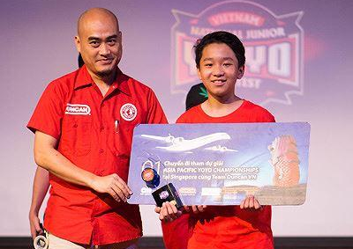
Bạn Lê Khánh Huy, nhà vô địch giải đấu YOYO thiếu niên Việt Nam cup CANIFA DUNCAN năm 2016

Hành trình thiện nguyện
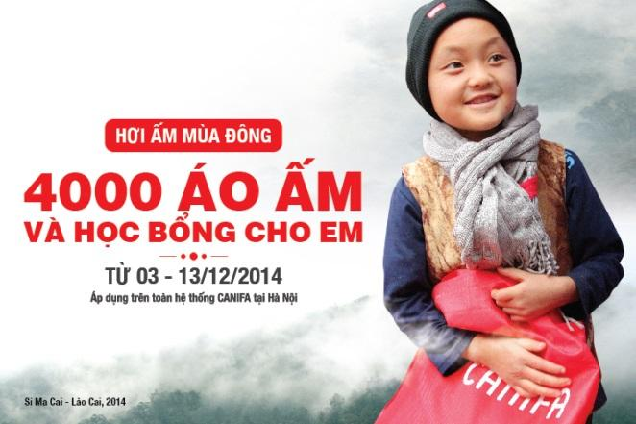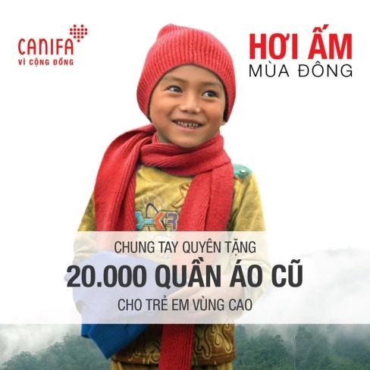
Tiếp bước hành trình kết nối những trái tim thiện nguyện, quỹ CANIFA vì cộng đồng tổ chức Chương trình “Hơi ấm mùa đông” đem đến cho các em nhỏ áo quần, học bổng, đồ dùng học tập...

Tổ chức các sự kiện gặp gỡ báo chí
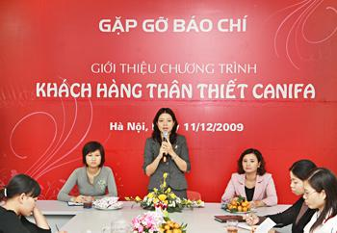
Buổi gặp gỡ báo chí, giới thiệu chương trình:” khách hàng thân thiết”, trích nguồn từ: interet

- Nhằm khuyến khích và cụ thể hóa phong trào: “Người Việt Nam dùng hàng Việt Nam” đang được xã hội quan tâm và ủng hộ, CANIFA đang triển khai và tiếp tục xây dựng các chiến lược hướng tới khách hàng. Trong khuôn khổ của các hoạt động này, công ty chính thức giới thiệu chương trình: “khách hàng thân thiết của CANIFA” vào ngày 12 tháng 12 năm 2009 tại trụ sở chính của công ty: 121 Chùa Bộc, quận Đống Đa, Hà Nội. Theo đó, các khách hàng sẽ tham gia vào chương trình để được cấp thẻ Khách hàng thân thiết ở 3 mức: thẻ Bạc, thẻ Titan, thẻ Vàng, và nhận được những ưu đãi tương ứng đối với mỗi loại thẻ. Khi được cấp thẻ khách hàng thân thiết của CANIFA, khách hàng sẽ nhận được các quyền lợi bao gồm:
- Được thường xuyên cập nhật thông tin về các hoạt động xúc tiến bán hàng và các chương trình ưu đãi của công ty.
- Được tham gia các chương trình ưu đãi đặc biệt dành riêng cho các khách hàng thân thiết.
Các quyền lợi khác theo từng chương trình và hoạt động cụ thể.
Bên cạnh đó, các hoạt động nghiên cứu khách hàng định kỳ sẽ là một kênh thông tin giúp CANIFA luôn được cập nhật về nhu cầu và thị hiếu của khách hàng để từ đó đáp ứng tốt nhất đối với khách hàng của mình.

